

“Documentación FAN PAGE”

Alumno: Edgar Fabian Castañeda Segura

Ingeniería en Administración de Sistemas Computacionales, Centro Universitario Isic

Materia: Diseño Web

Mtro: Jhonat Fernando Acevedo Polanco
29 de Noviembre de 2025

Índice
Introducción 3
Planeación 4
Rubros 4
Análisis de requerimientos 5
Requerimientos Funcionales 5
Requerimientos No Funcionales 5
Los actores y los casos de uso 5
Diseño 6
Primer diseño (capturas del prototipo) 7
Diseño final de la página 8
Diagrama UML 12
Implementación (Codificación) 13
Estructura HTML5 13
Estructura CSS3 23
Funciones en JavaScript 27
Pruebas 37
Link del repositorio del proyecto. 38

Introducción
Este proyecto trata sobre una “Fan Page” la cual sirve de práctica para la creación de páginas web a nivel profesional, experimentar de primera mano el comportamiento tanto de los estilos visuales mediante CSS3 como de las funciones y eventos asociados a JavaScript.
También esperando a obtener experiencia en cuanto al uso de hostings con el despliegue de la página web mediante la herramienta “Github Pages”.

Planeación
Se nos encargó la realización de una “Fan Page” en la cual se debe de elegir el tema del agrado personal, cumpliendo con los siguientes rubros…

Rubros
- Estructura del proyecto en la carpeta y semántica HTML5
- Diseño de los elementos que conforman la página, ayudado por estilos visuales de CSS3
- Funciones de la página por medio de JavaScript
- Creatividad en cuanto a la elección de diseño y
- Animaciones según se vea conveniente
- Documentación PDF
- Entrega por medio de Github Pages
- Diseño responsive (tanto para PC como para Movil/Tablet)

Se eligió realizar una Fan Page sobre “Personajes femeninos de anime”, la cual deberá de contener sub páginas para separar personajes femeninos de cada anime por separado y que serán accesibles por medio de un menú hamburguesa el cual estará ubicado en alguna parte de la navbar.

Se pensó en tener distintas secciones con información por cada personaje, además de que conforme se vaya agregando información se podrán agregar más elementos interesantes.

Se pensó que tenga modo normal y modo oscuro para la comodidad visual, además de que la página sea fácil de utilizar.

Análisis de requerimientos

Requerimientos Funcionales
- Un reproductor de música (solo reproduce audio).
- Un carrusel de imagenes (solo muestra imágenes una tras otra cada 3 segundos).
- Infobox de cada personaje con caracteristicas (se encarga de mostrar información de cada personaje).
- Menú de hamburguesa con botones (el cual tendrá botones con enlaces a las sub páginas).
- Logos que llevan a otra página al hacer click sobre ellos (enlazan al URL oficial de crunchyroll).

Requerimientos No Funcionales
- Modo oscuro y modo normal.
- Cursores personalizados en la página.
- Fondo de pantalla para el modo normal y fondo de pantalla para el modo noche.
- Fondo de pantalla para el modo normal en móvil y fondo de pantalla para el modo noche en móvil.
- Diseño transparente.
- Menú hamburguesa transparente y que no ocupe toda la pantalla.
- Png de fondo transparente.
- Gif con movimiento.

Los actores y los casos de uso
Los principales actores son, el docente y los compañeros de clase y los principales casos de uso serán tanto en mostrar el funcionamiento de la versión de escritorio en una PC y mostrar el funcionamiento de la versión móvil en cualquier dispositivo Android/ios/Tablet.

Diseño
Se pensó que la página tuviera un diseño minimalista con los siguientes elementos…
- Una página de inicio con un video de fondo sin sonido, con un estilo opaco y encima un botón que redirige a lo que es la Fan Page en sí.
- Navbar en la parte superior el cual contenga al menos 4 elementos.
- Elemento 1: Menú hamburguesa, irá de lado izquierdo con el cual no deberá ocupar mucho espacio en pantalla, con transparencia y con los enlaces a las subpáginas por medio de botones y estilo hover con un determinado color para que el texto se vea menos estático.
- Elemento 2: Será el título de la Fan Page con emojis distintivos y deberá ir en medio del navbar.
- Elemento 3: Un botón que activa el modo normal y modo oscuro, deberá contar con un ícono diferente por cada modo y deberá de ir al lado izquierdo junto al logo derecho.
- Elemento 4: Deberá de contar con un espacio para logo el cual tendrá las siguientes funcionalidades: El logo del index no tendrá función alguna, sin embargo, los logos de cada sub página deberán de ser “logo original de cada anime”, además de que deberán de contar con un URL que al hacer click sobre el logo abra una página _BLANK y mande directamente a un enlace para que la persona interesada pueda saber dónde ver el anime de manera legal.

- Tendrá un aside con infobox de cada personaje de anime, además de section de características y curiosidades por cada uno, la cual tendrá una imagen del personaje, tendrá un PNG con fondo transparente del personaje y finalmente un GIF del personaje. Se alternará la posición de cada infobox de esta manera: Primer personaje con su infobox de lado izquierdo, segundo personaje con su infobox irá de lado izquierdo y así sucesivamente.

- Tendrá otra sección que contendrá un carrusel de imágenes el cual deberá de cambiar de imagen cada 3 segundos, pero incluyendo botónes para regresar o adelantar las imágenes de manera manual.
- Tendrá una sección donde aparecerá un reproductor de música el cual mencionará los nombres de las canciones que se estén reproduciendo, además de incorporar botones los cuales cambian de canción de manera manual.
- Solo en el index tendrá una sección con “datos curiosos” que al oprimir un botón mostrará datos curiosos de manera aleatoria.
- Finalmente contará con un footer común y corriente.

Primer diseño (capturas del prototipo)
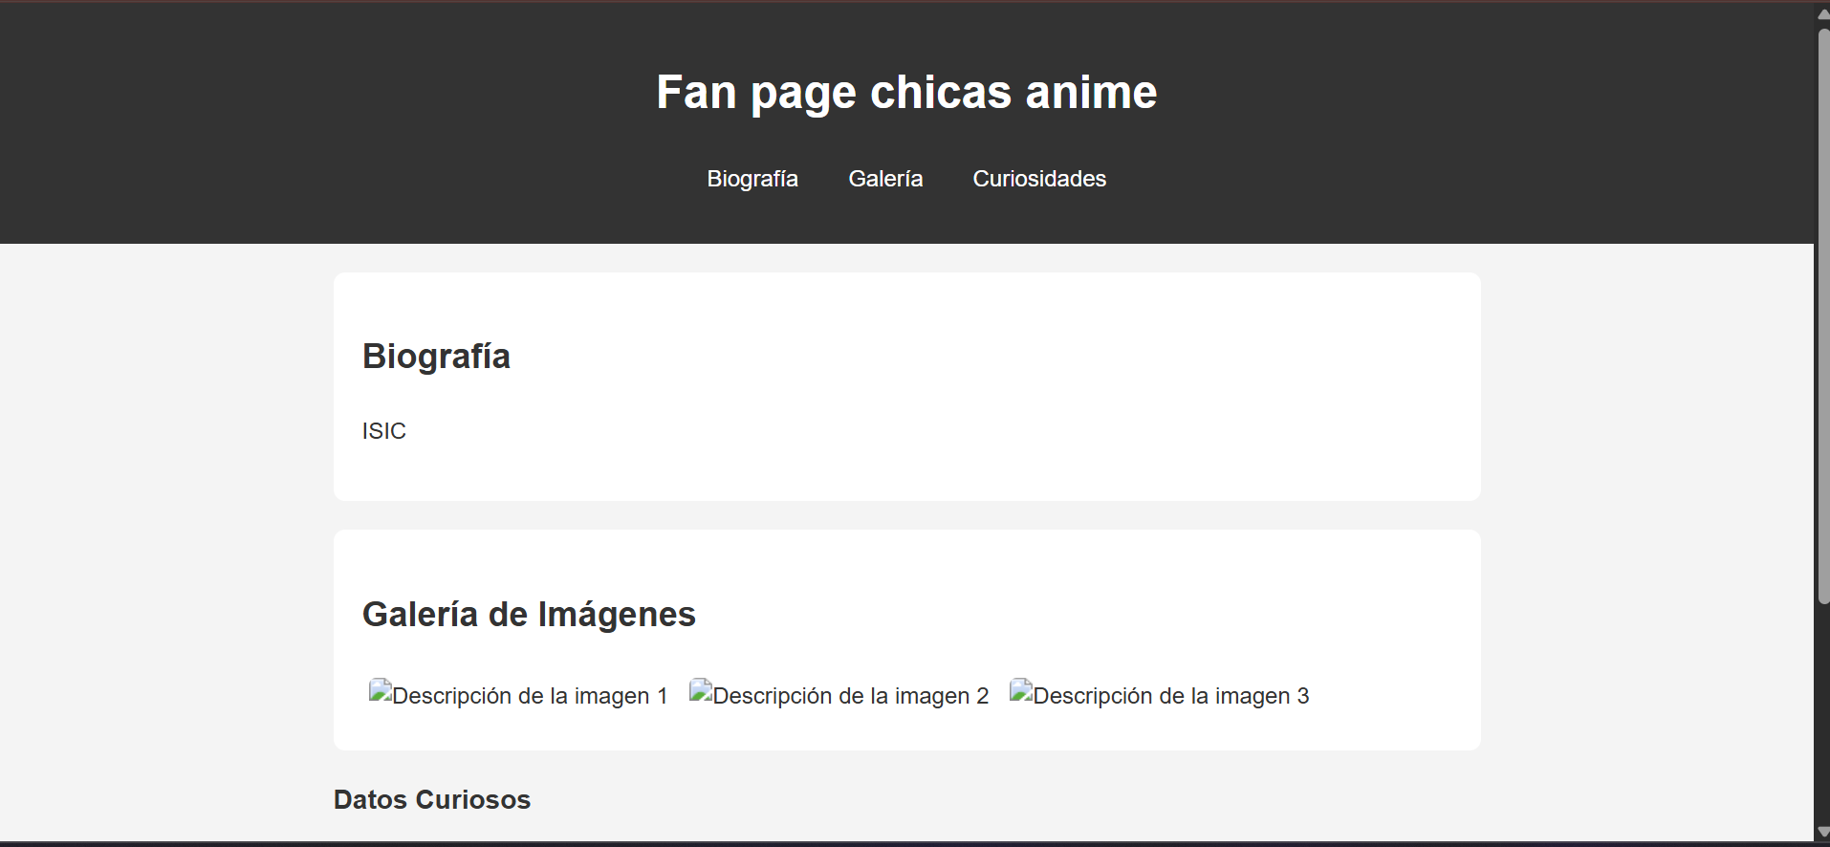
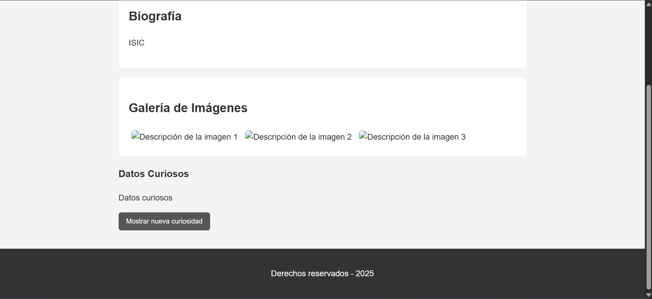
Como se puede apreciar, en ese momento aún no estaba implementado el menú hamburguesa, el reproductor de música y el carrusel de imágenes automático. Tampoco contaba con imagen de fondo, modo oscuro, cursores personalizados ni estilos de transparencia.
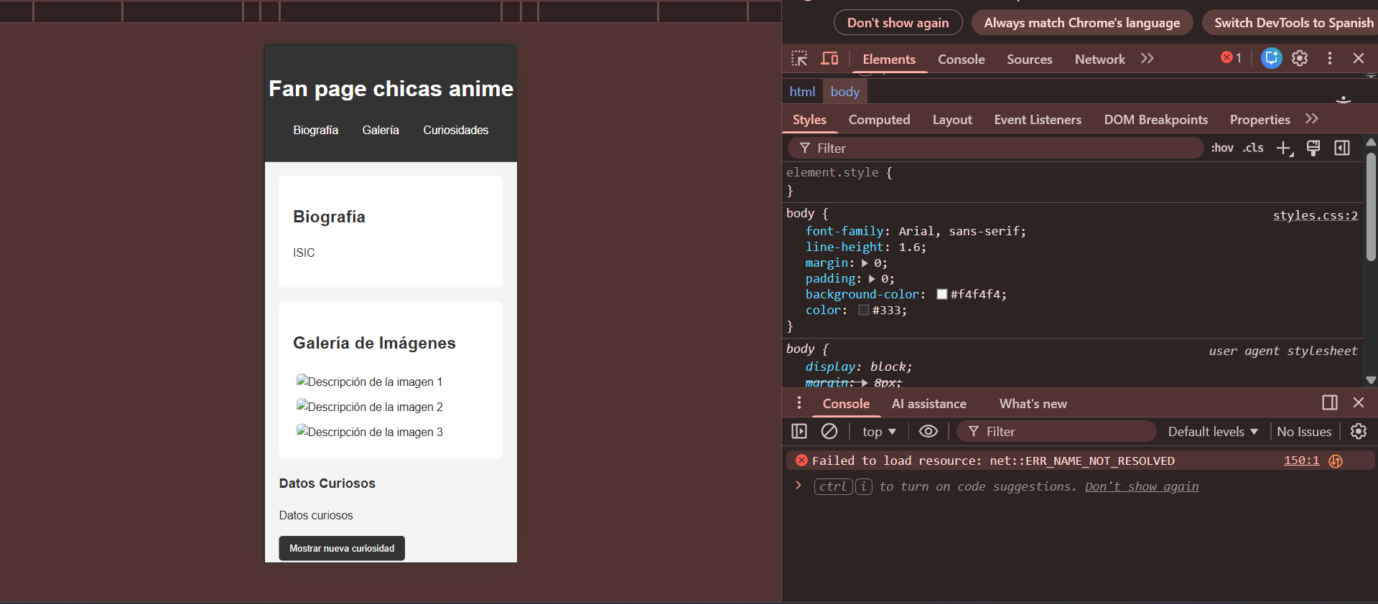
Tampoco estaba completamente optimizado el modo móvil como se puede observar en la imagen.

Diseño final de la página
Cuenta con un index el cual redirige a la página principal por medio de un botón con un enlace _self.

Ahora tenemos la página principal la cual inicia con el modo normal, se logra apreciar la transparencia del menú hamburguesa el cual su tamaño fue reducido al mínimo y colocado de lado izquierdo de la navbar, el cual contiene los enlaces a las sub páginas por medio de botones los cuales tienen un efecto hover en el texto que cambia de color.
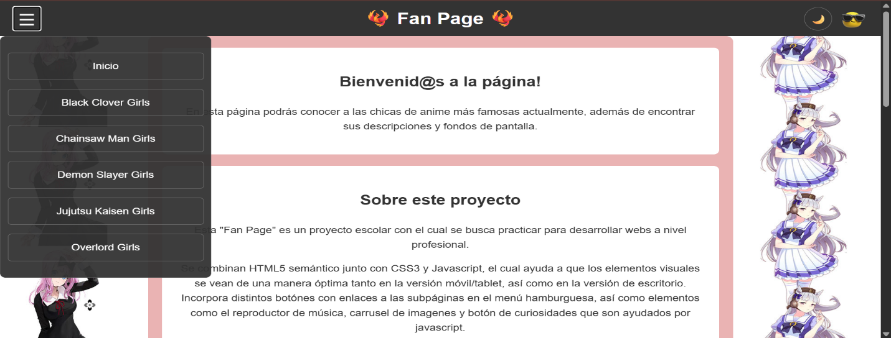
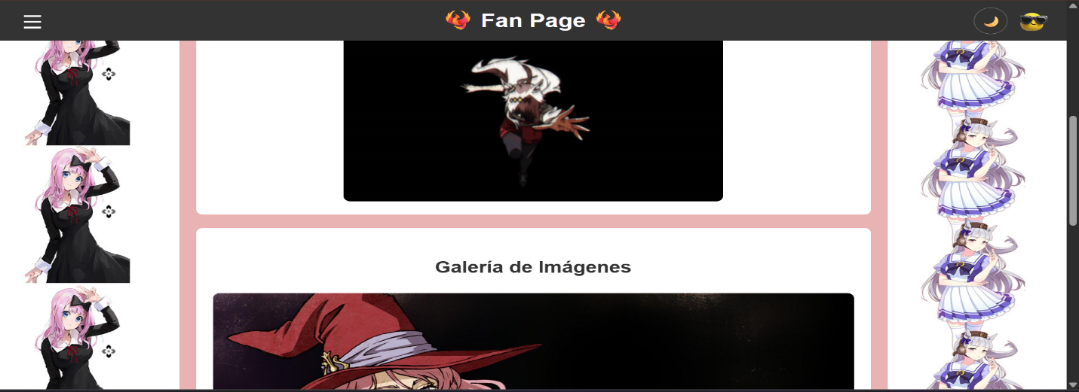
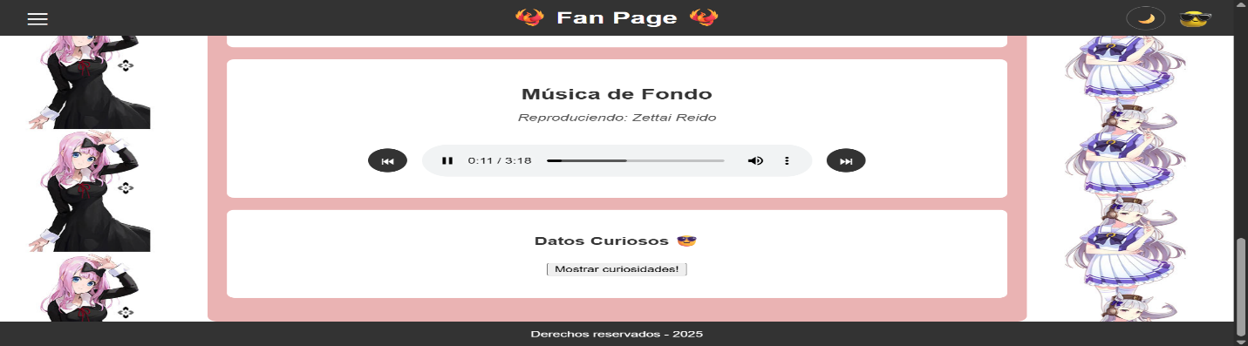
En estas imágenes se puede apreciar el modo oscuro el cual ayuda a que sea más cómodo para la vista.
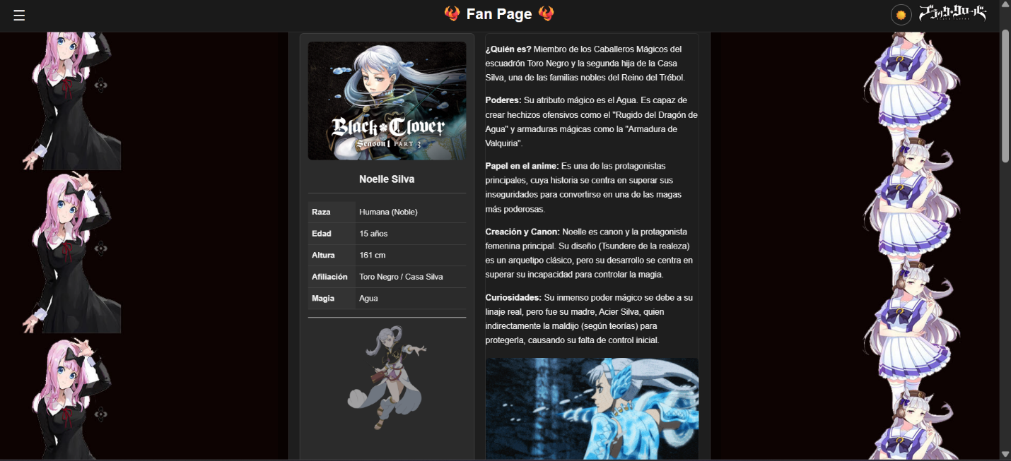
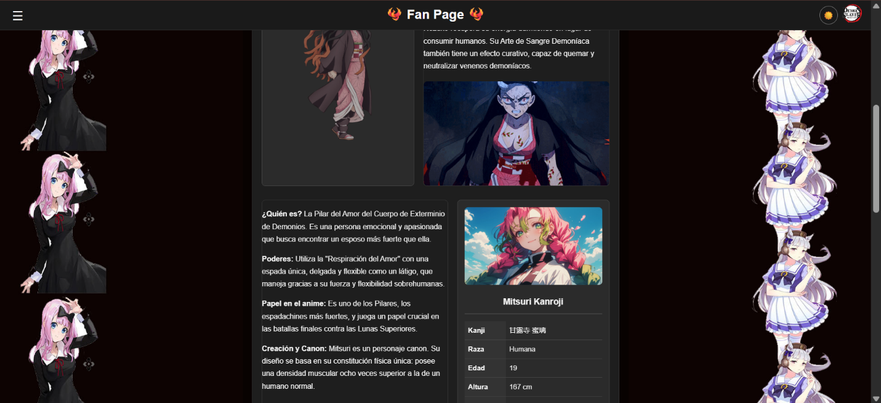

Ahora en esta imagen se puede apreciar la optimización de la página que contiene el video de fondo junto con el botón, sin afectar a la versión de escritorio.
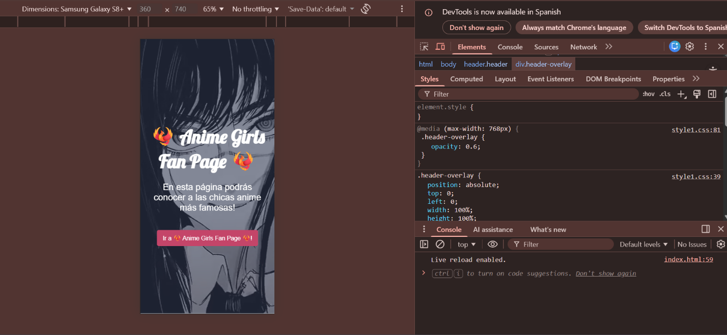
Además de que la página principal, así como las sub páginas tienen un estilo mas definido, incluyendo un GIF en movimiento para ambos modos, modo normal y modo oscuro (con posibilidad de tener un fondo diferente para cada modo).
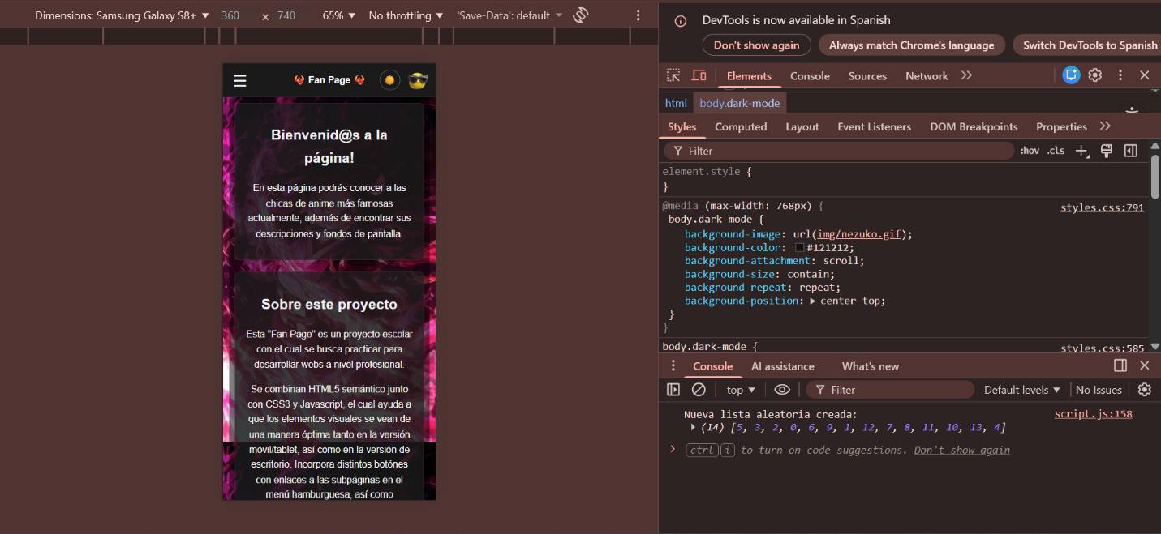

Diagrama UML

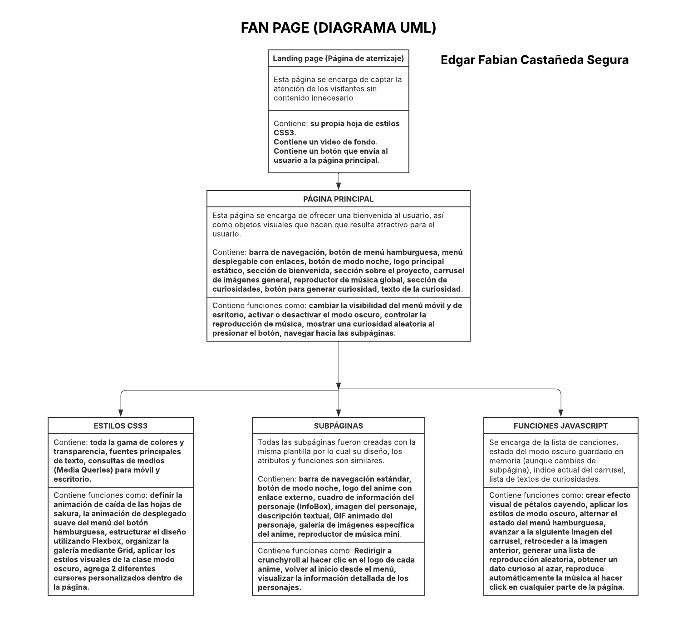

Implementación (Codificación)

Estructura HTML5
A continuación, se dejará el código HTML5 de la página index y de una sub página como ejemplo…
index.html (principal)
<!DOCTYPE html>
<html lang="es">

<head>
<meta charset="UTF-8" />
<meta name="viewport" content="width=device-width, initial-scale=1.0" />
<title>🐦‍🔥 Anime Girls Fan Page 🐦‍🔥</title>
<link rel="stylesheet" href="styles.css" />
</head>

<body>
<header>
<nav>
<div class="nav-left">
<button class="hamburger-btn" id="hamburger-btn">&#9776;</button>
</div>

<div class="nav-center">
<h1>🐦‍🔥 Fan Page 🐦‍🔥</h1>
</div>

<div class="nav-right">
<button id="darkModeToggle" class="mode-btn">🌙</button>
<img src="img/logo.png" alt="Logo Derecho" class="nav-logo" />
</div>

<ul id="nav-links">
<li><a href="index.html" target="_self">Inicio</a></li>
<li>
<a href="black_clover.html" target="_self">Black Clover Girls</a>
</li>
<li>
<a href="chainsaw_man.html" target="_self">Chainsaw Man Girls</a>
</li>
<li>
<a href="demon_slayer.html" target="_self">Demon Slayer Girls</a>
</li>
<li>
<a href="jujutsu_kaisen.html" target="_self">Jujutsu Kaisen Girls</a>
</li>
<li><a href="overlord.html" target="_self">Overlord Girls</a></li>
</ul>
</nav>
</header>

<main>
<section id="inicio-content">
<h2>Bienvenid@s a la página!</h2>
<article>
<p>
En esta página podrás conocer a las chicas de anime más famosas
actualmente, además de encontrar sus descripciones y fondos de
pantalla.
</p>
</article>
</section>

<section id="sobre-proyecto">
<h2>Sobre este proyecto</h2>
<article>
<p>
Esta "Fan Page" es un proyecto escolar con el cual se busca
practicar para desarrollar webs a nivel profesional.
</p>
<p>
Se combinan HTML5 semántico junto con CSS3 y Javascript, el cual
ayuda a que los elementos visuales se vean de una manera óptima
tanto en la versión móvil/tablet, así como en la versión de
escritorio. Incorpora distintos botónes con enlaces a las subpáginas
en el menú hamburguesa, así como elementos como el reproductor de
música, carrusel de imagenes y botón de curiosidades que son
ayudados por javascript.
</p>

<figure class="description-media">
<img src="img/oguri-cap.gif" alt="GIF animado del proyecto" />
</figure>
</article>
</section>
<section id="galeria">
<h2>Galería de Imágenes</h2>
<figure class="carousel-container">
<button id="prevBtn" class="carousel-btn prev-btn">❮</button>
<span class="carousel-slide">
<img src="img/demon_slayer/Kanae.jpg" alt="Kanae" />
<img src="img/demon_slayer/Mitsuri.jpeg" alt="Mitsuri" />
<img src="img/black_clover/Vanessa.jpg" alt="Vanessa" />
<img src="img/black_clover/Noelle.jpg" alt="Noelle" />
<img src="img/chainsaw_man/yoru.jpg" alt="Yoru" />
<img src="img/chainsaw_man/Makima.png" alt="Makima" />
<img src="img/jujutsu_kaisen/Maki.jpeg" alt="Maki" />
<img src="img/jujutsu_kaisen/Nobara.jpg" alt="Nobara" />
<img src="img/overlord/Albedo.jpg" alt="ALbedo" />
</span>
<button id="nextBtn" class="carousel-btn next-btn">❯</button>
</figure>
</section>

<section id="music-player-section">
<h2>Música de Fondo</h2>
<p id="song-name">Cargando música...</p>
<figure class="player-controls">
<button id="prev-song" class="music-btn">⏮</button>
<audio id="audioPlayer" controls>
<source src="music/PAiNT it BLACK.flac" type="audio/flac" />
<source src="music/VORACITY.flac" type="audio/flac" />
<source src="music/Ao no Sumika .mp3" type="audio/mpeg" />
<source src="music/First Death.mp3" type="audio/mpeg" />
<source src="music/Gurenge.mp3" type="audio/mpeg" />
<source src="music/Senno Tsubasa.mp3" type="audio/mpeg" />
<source src="music/Linked Horizon - Shinzo wo Sasageyo !.mp3" type="audio/mpeg" />
<source src="music/Red Swan.mp3" type="audio/mpeg" />
<source src="music/Rosa Walton - I Really Want to Stay at Your House.mp3" type="audio/mpeg" />
<source src="music/TK from Ling tosite sigure - Tagatame.mp3" type="audio/mpeg" />
<source src="music/Tommy heavenly6 - PAPERMOON.mp3" type="audio/mpeg" />
<source src="music/Tommy heavenly6 - Pray.mp3" type="audio/mpeg" />
<source src="music/Zettai Reido.mp3" type="audio/mpeg" />
<source src="music/UN-APEX.mp3" type="audio/mpeg" />
Tu navegador no soporta el elemento de audio.
</audio>
<button id="next-song" class="music-btn">⏭</button>
</figure>
</section>

<aside id="curiosidades">
<h3>Datos Curiosos 😎</h3>
<button id="botonCuriosidad">Mostrar curiosidades!</button>
<p id="textoCuriosidad"></p>
</aside>
</main>

<footer>
<p>Derechos reservados - 2025</p>
</footer>

<script src="script.js"></script>
</body>

</html>

Ahora se mostrará el código HTML5 de la primera sub página “Black clover”…
<!DOCTYPE html>
<html lang="es">

<head>
<meta charset="UTF-8" />
<meta name="viewport" content="width=device-width, initial-scale=1.0" />
<title>🐦‍🔥 Black Clover Girls 🐦‍🔥</title>
<link rel="stylesheet" href="styles.css" />
</head>

<body>
<header>
<nav>
<div class="nav-left">
<button class="hamburger-btn" id="hamburger-btn">&#9776;</button>
</div>

<div class="nav-center">
<h1>🐦‍🔥 Fan Page 🐦‍🔥</h1>
</div>

<div class="nav-right">
<button id="darkModeToggle" class="mode-btn">🌙</button>
<a href="https://www.crunchyroll.com/es/series/GRE50KV36/black-clover?srsltid=AfmBOoo-81pKVd9ItSj0PQuLgKkOYRzU1_SWci17cj3_NYVgX769AyM2"
target="_blank">
<img src="img/PNG/Black_Clover_Logo.png" alt="Logo Derecho" class="nav-logo" />
</a>
</div>

<ul id="nav-links">
<li><a href="index.html" target="_self">Inicio</a></li>
<li>
<a href="black_clover.html" target="_self">Black Clover Girls</a>
</li>
<li>
<a href="chainsaw_man.html" target="_self">Chainsaw Man Girls</a>
</li>
<li>
<a href="demon_slayer.html" target="_self">Demon Slayer Girls</a>
</li>
<li>
<a href="jujutsu_kaisen.html" target="_self">Jujutsu Kaisen Girls</a>
</li>
<li><a href="overlord.html" target="_self">Overlord Girls</a></li>
</ul>
</nav>
</header>

<main>
<section id="contenido-principal">
<h2>🐦‍🔥 Black Clover 🐦‍🔥</h2>

<article class="character-profile">
<aside class="character-infobox">
<img src="img/black_clover/Noelle.jpg" alt="Noelle Silva" class="infobox-image" />
<h3 class="infobox-title">Noelle Silva</h3>
<table class="infobox-table">
<tbody>
<tr>
<th>Raza</th>
<td>Humana (Noble)</td>
</tr>
<tr>
<th>Edad</th>
<td>15 años</td>
</tr>
<tr>
<th>Altura</th>
<td>161 cm</td>
</tr>
<tr>
<th>Afiliación</th>
<td>Toro Negro / Casa Silva</td>
</tr>
<tr>
<th>Magia</th>
<td>Agua</td>
</tr>
</tbody>
</table>

<figure class="logo-personaje-container">
<img src="img/PNG/Noelle_Silva.png" alt="Logo Black Clover" class="logo-personaje-img" />
</figure>
</aside>

<section class="character-description">
<p>
<strong>¿Quién es?</strong> Miembro de los Caballeros Mágicos del
escuadrón Toro Negro y la segunda hija de la Casa Silva, una de
las familias nobles del Reino del Trébol.
</p>
<p>
<strong>Poderes:</strong> Su atributo mágico es el Agua. Es capaz
de crear hechizos ofensivos como el "Rugido del Dragón de Agua" y
armaduras mágicas como la "Armadura de Valquiria".
</p>
<p>
<strong>Papel en el anime:</strong> Es una de las protagonistas
principales, cuya historia se centra en superar sus inseguridades
para convertirse en una de las magas más poderosas.
</p>

<p>
<strong>Creación y Canon:</strong> Noelle es canon y la
protagonista femenina principal. Su diseño (Tsundere de la
realeza) es un arquetipo clásico, pero su desarrollo se centra en
superar su incapacidad para controlar la magia.
</p>
<p>
<strong>Curiosidades:</strong> Su inmenso poder mágico se debe a
su linaje real, pero fue su madre, Acier Silva, quien
indirectamente la maldijo (según teorías) para protegerla,
causando su falta de control inicial.
</p>
<figure class="description-media">
<img src="img/black_clover/noelle.gif" alt="GIF animado de Noelle" />
</figure>
</section>
</article>

<article class="character-profile">
<aside class="character-infobox">
<img src="img/black_clover/Vanessa.jpg" alt="Vanessa Enoteca" class="infobox-image" />
<h3 class="infobox-title">Vanessa Enoteca</h3>
<table class="infobox-table">
<tbody>
<tr>
<th>Raza</th>
<td>Humana (Bruja)</td>
</tr>
<tr>
<th>Edad</th>
<td>24 años</td>
</tr>
<tr>
<th>Altura</th>
<td>170 cm</td>
</tr>
<tr>
<th>Afiliación</th>
<td>Toro Negro / Bosque de las Brujas</td>
</tr>
<tr>
<th>Magia</th>
<td>Hilos (Destino)</td>
</tr>
</tbody>
</table>

<figure class="logo-personaje-container">
<img src="img/PNG/Vanessa_Enoteca.png" alt="Logo Black Clover" class="logo-personaje-img" />
</figure>
</aside>

<section class="character-description">
<p>
<strong>¿Quién es?</strong> Una bruja del escuadrón Toro Negro,
originaria del Bosque de las Brujas. Es conocida por su afición a
la bebida y su actitud relajada.
</p>
<p>
<strong>Poderes:</strong> Utiliza Magia de Hilos. Su habilidad más
destacada es el "Gato Rojo del Destino", que puede cambiar el
destino para proteger a sus aliados de ataques mortales.
</p>
<p>
<strong>Papel en el anime:</strong> Es un miembro de apoyo
fundamental en los Toro Negro, actuando como una figura maternal y
una estratega clave en las batallas.
</p>

<p>
<strong>Creación y Canon:</strong> Vanessa es canon. Originalmente
estuvo encarcelada por la Reina de las Brujas, quien codiciaba su
magia única para alterar el destino. Yami la liberó, ganando su
lealtad eterna.
</p>
<p>
<strong>Curiosidades:</strong> Su magia de hilos evolucionó a
"Magia del Hilo Rojo del Destino" (Rouge) gracias a su deseo de
proteger a su familia (los Toro Negro). Este gato mágico reescribe
el destino para evitar que sus aliados sufran daño.
</p>
<figure class="description-media">
<img src="img/black_clover/vanessa.gif" alt="GIF animado de Vanessa" />
</figure>
</section>
</article>
</section>

<section id="galeria">
<h2>Galería de Imágenes</h2>
<figure class="carousel-container">
<button id="prevBtn" class="carousel-btn prev-btn">❮</button>
<span class="carousel-slide">
<img src="img/black_clover/Charlotte.jpg" alt="Imagen 1" />
<img src="img/black_clover/Mimosa.jpg" alt="Imagen 2" />
<img src="img/black_clover/Nero.jpg" alt="Imagen 3" />
<img src="img/black_clover/Noelle.jpg" alt="Imagen 4" />
<img src="img/black_clover/Vanessa.jpg" alt="Imagen 5" />
</span>
<button id="nextBtn" class="carousel-btn next-btn">❯</button>
</figure>
</section>

<section id="music-player-section">
<h2>Música de Fondo</h2>
<p id="song-name">Cargando música...</p>
<figure class="player-controls">
<button id="prev-song" class="music-btn">⏮</button>
<audio id="audioPlayer" controls>
<source src="music/PAiNT it BLACK.flac" type="audio/flac" />
<source src="music/VORACITY.flac" type="audio/flac" />
<source src="music/Ao no Sumika .mp3" type="audio/mpeg" />
<source src="music/First Death.mp3" type="audio/mpeg" />
<source src="music/Gurenge.mp3" type="audio/mpeg" />
<source src="music/Senno Tsubasa.mp3" type="audio/mpeg" />
<source src="music/Linked Horizon - Shinzo wo Sasageyo !.mp3" type="audio/mpeg" />
<source src="music/Red Swan.mp3" type="audio/mpeg" />
<source src="music/Rosa Walton - I Really Want to Stay at Your House.mp3" type="audio/mpeg" />
<source src="music/TK from Ling tosite sigure - Tagatame.mp3" type="audio/mpeg" />
<source src="music/Tommy heavenly6 - PAPERMOON.mp3" type="audio/mpeg" />
<source src="music/Tommy heavenly6 - Pray.mp3" type="audio/mpeg" />
<source src="music/Zettai Reido.mp3" type="audio/mpeg" />
<source src="music/UN-APEX.mp3" type="audio/mpeg" />
Tu navegador no soporta el elemento de audio.
</audio>
<button id="next-song" class="music-btn">⏭</button>
</figure>
</section>
</main>

<footer>
<p>Derechos reservados - 2025</p>
</footer>
<script src="script.js"></script>
</body>

</html

Estructura CSS3
A continuación, se mostrará como ejemplo la parte del “media query” que maneja los estilos para la versión móvil (el código de estilos completo sobrepasa las 800 líneas de código, estará disponible mediante el enlace del repositorio de GitHub).
@media (max-width: 768px) {

/* --- Fondo de pantalla normal (día) para móvil --- */
body {
background-image: url("img/fondogiphy1.gif"); /* Tu GIF vertical */
background-attachment: scroll;
background-size: contain;
background-repeat: repeat;
background-position: center top;
background-color: #1a1a1a;
}

/* --- Ajustes de centrado y transparencia del contenido --- */
main {
padding: 10px;
background-color: rgba(187, 2, 2, 0.2);
text-align: center;

width: calc(100% - 20px);
margin: 0 auto;
box-sizing: border-box;
}

section,
aside {
background-color: rgba(255, 255, 255, 0.7);
margin-left: auto;
margin-right: auto;
max-width: 100%;
padding: 15px;
box-sizing: border-box;
}

.infobox-table th, .infobox-table td {
text-align: left;
}

/* --- Ajustes del nav bar en móvil --- */
nav {
padding: 0.5rem 10px;
}

/* --- Título centrado (sin pos. absoluta) --- */
header h1 {
font-size: 1.0rem;
white-space: nowrap;
overflow: hidden;
text-overflow: ellipsis;
margin: 0;
}

/* Devuelve el menú al 100% de ancho en móvil */
header nav ul {
width: 100%;
border-radius: 0;
border-left: none;
border-right: none;
}

/* --- Ajustes de los perfiles de personaje --- */

.character-profile {
flex-direction: column;
text-align: center;
width: 100%;
box-sizing: border-box;
padding: 0 5px;
}

.character-profile:nth-of-type(even) {
flex-direction: column;
}

.character-infobox {
flex-basis: 100%;
max-width: 100%;
margin: 10px auto;
}

.infobox-title {
text-align: center;
}

.character-description {
max-width: 100%;
margin: 10px auto;
}

.character-description p {
text-align: left;
}

/* --- Ajuste del carrusel --- */

figure.carousel-container {
aspect-ratio: 4 / 3;
max-width: 100%;
margin: 10px auto;
}

/* --- Ajuste del reproductor de música --- */

.player-controls {
flex-direction: column;
gap: 10px;
}

#audioPlayer {
width: 100%;
}

/* =====================================================
--- AJUSTES DE MODO OSCURO EN MÓVIL ---
=====================================================
*/

body.dark-mode {
background-image: url("img/nezuko.gif");
background-color: #121212;
background-attachment: scroll;
background-size: contain;
background-repeat: repeat;
background-position: center top;
}

body.dark-mode main {
background-color: rgba(0, 0, 0, 0.5);
}

body.dark-mode section,
body.dark-mode aside {
background-color: rgba(30, 30, 30, 0.7);
}

body.dark-mode .character-description p {
text-align: left;
}

.mode-btn {
font-size: 16px;
width: 35px;
height: 35px;
line-height: 35px;
}
}

Funciones en JavaScript
Actualmente la página contiene un archivo script.js el cual contiene las siguientes funciones…
- Un menú hamburguesa, (lógica para mostrar, ocultar y cerrar el menú navegable en móviles), además de que contiene el primer efecto “una aparición del menú de manera suave y no inmediata”.
- Un modo oscuro, (función aplicarModoOscuro para cambiar el tema y recordarlo).
- Un carrusel de imágenes, (Funciones showSlide, nextSlide, prevSlide para controlar el deslizador).
- Un reproductor de música, (funciones createShuffledPlaylist, updateSongInfo, playSong, playNextShuffledSong, playPrevShuffledSong, startPlayback para gestionar la reproducción aleatoria y el autoplay).
- Un botón de datos curiosos, (una función que se activa al hacer clic en el botón para mostrar un dato aleatorio).
- El segundo efecto es el de una lluvia de pétalos de sakura (árbol de cerezo japonés), el cual muestra pequeñas hojas cayendo de manera aleatoria, las cuales son visibles en toda la página de inicio y subpáginas.

A continuación, se mostrará el código…
document.addEventListener("DOMContentLoaded", function () {
// --- Lógica del Menú Hamburguesa ---
const hamburgerBtn = document.getElementById("hamburger-btn");
const navLinks = document.getElementById("nav-links");

if (hamburgerBtn && navLinks) {
// 1. Al hacer clic en el botón, muestra/oculta el menú
hamburgerBtn.addEventListener("click", (event) => {
// Detenemos la propagación para que el clic no llegue al 'document'
event.stopPropagation();
navLinks.classList.toggle("menu-open");
});

// 2. Al hacer clic en CUALQUIER LUGAR del documento...
document.addEventListener("click", (event) => {
// Verificamos si el menú está abierto Y si el clic NO fue dentro del menú
const isClickInsideMenu = navLinks.contains(event.target);

if (navLinks.classList.contains("menu-open") && !isClickInsideMenu) {
// Si se cumplen ambas, cerramos el menú
navLinks.classList.remove("menu-open");
}
});

// 3. Opcional: Cierra el menú si se hace clic en un enlace (útil para móviles)
navLinks.addEventListener("click", () => {
navLinks.classList.remove("menu-open");
});
}

// ===========================================
// --- LÓGICA DE MODO OSCURO ---
// ===========================================
const darkModeToggle = document.getElementById("darkModeToggle");
const body = document.body;

// 1. FUNCIÓN PARA APLICAR EL MODO OSCURO (O QUITARLO)
const aplicarModoOscuro = (activado) => {
if (activado) {
body.classList.add("dark-mode");
darkModeToggle.textContent = "☀️"; // Cambia el ícono a Sol
localStorage.setItem("darkMode", "true"); // Guarda en memoria
} else {
body.classList.remove("dark-mode");
darkModeToggle.textContent = "🌙"; // Cambia el ícono a Luna
localStorage.setItem("darkMode", "false"); // Guarda en memoria
}
};

// 2. VERIFICAR LA MEMORIA AL CARGAR LA PÁGINA
// Esto es lo que "recuerda" la elección entre páginas
const modoGuardado = localStorage.getItem("darkMode");

// Comprueba si ya estaba activado en una visita anterior
// Aseguramos que el botón exista antes de cambiar su texto
if (modoGuardado === "true") {
if (darkModeToggle) {
aplicarModoOscuro(true);
} else {
body.classList.add("dark-mode"); // Aplica la clase aunque el botón no esté
}
} else {
if (darkModeToggle) {
aplicarModoOscuro(false); // Asegura que esté desactivado
}
}

// 3. EVENTO DE CLIC EN EL BOTÓN
// Esto es lo que pasa cuando el usuario hace clic
if (darkModeToggle) {
darkModeToggle.addEventListener("click", () => {
// Revisa si el modo oscuro YA está activo, para hacer lo contrario
const estaActivo = body.classList.contains("dark-mode");
aplicarModoOscuro(!estaActivo); // Envía el valor opuesto (toggle)
});
}

// ===========================================
// --- Lógica del carrusel ---
// ===========================================
const slide = document.querySelector(".carousel-slide");
const images = document.querySelectorAll(".carousel-slide img");
const prevBtn = document.getElementById("prevBtn");
const nextBtn = document.getElementById("nextBtn");

// Se asegura que existan imágenes en el carrusel antes de ejecutar el código
if (slide && images.length > 0) {
let currentIndex = 0;

function showSlide(index) {
if (index >= images.length) {
currentIndex = 0;
} else if (index < 0) {
currentIndex = images.length - 1;
} else {
currentIndex = index;
}
slide.style.transform = `translateX(-${currentIndex * 100}%)`;
}

function nextSlide() {
showSlide(currentIndex + 1);
}

function prevSlide() {
showSlide(currentIndex - 1);
}

nextBtn.addEventListener("click", nextSlide);
prevBtn.addEventListener("click", prevSlide);

// Mover automáticamente cada 3 segundos
setInterval(nextSlide, 3000);
}

// ===========================================
// --- Lógica del reproductor de música (Modo Aleatorio) ---
// ===========================================
const audioPlayer = document.getElementById("audioPlayer");
const songNameDisplay = document.getElementById("song-name");
const prevSongBtn = document.getElementById("prev-song");
const nextSongBtn = document.getElementById("next-song");

if (audioPlayer) {
const sources = audioPlayer.getElementsByTagName("source");
let currentSongIndex = 0; // El índice en la lista de 'sources'

// Variables para el modo aleatorio
let shuffledPlaylist = []; // Array para guardar el orden aleatorio
let playlistIndex = 0; // Dónde vamos en la lista aleatoria

// Función para barajar la lista de canciones
function createShuffledPlaylist() {
// 1. Crear una lista de índices: [0, 1, 2, 3, 4, 5, 6]
let indices = Array.from({ length: sources.length }, (_, i) => i);

// 2. Barajar la lista de índices
let m = indices.length,
t,
i;
while (m) {
i = Math.floor(Math.random() * m--);
t = indices[m];
indices[m] = indices[i];
indices[i] = t;
}

// 3. Evitar que la nueva lista empiece con la misma canción que acaba de sonar
if (indices.length > 1 && indices[0] === currentSongIndex) {
// Intercambia el primer y el último elemento
let first = indices[0];
indices[0] = indices[indices.length - 1];
indices[indices.length - 1] = first;
}

shuffledPlaylist = indices;
playlistIndex = 0; // Reiniciar el contador
console.log("Nueva lista aleatoria creada:", shuffledPlaylist);
}

function updateSongInfo() {
// 'currentSongIndex' siempre tendrá el índice de la canción actual
const songPath = sources[currentSongIndex].getAttribute("src");
let fileName = songPath
.split("/")
.pop()
.replace(/\.[^/.]+$/, "");
songNameDisplay.textContent = `Reproduciendo: ${fileName}`;
}

// 'playSong' ahora solo reproduce un índice, pero no lo elige
function playSong(index) {
currentSongIndex = index; // Actualiza el índice global
audioPlayer.src = sources[currentSongIndex].src;
audioPlayer.play();
}

// Función 'next' modificada para el modo aleatorio
function playNextShuffledSong() {
// Si la lista barajada está vacía o se terminó, crear una nueva
if (playlistIndex >= shuffledPlaylist.length) {
createShuffledPlaylist();
}

// Obtener el siguiente índice de la lista barajada
const nextSongIndex = shuffledPlaylist[playlistIndex];

// Incrementar para la próxima vez
playlistIndex++;

// Reproducir esa canción
playSong(nextSongIndex);
}

// Función 'prev' modificada para el modo aleatorio
function playPrevShuffledSong() {
// Retroceder en el índice de la playlist
playlistIndex -= 2; // (Restamos 1 por el 'next' que ya se sumó, y 1 para ir al anterior)

// Si nos vamos por debajo de 0, simplemente volvemos a la canción 0
if (playlistIndex < 0) {
playlistIndex = 0;
}

const prevSongIndex = shuffledPlaylist[playlistIndex];
playlistIndex++; // Pre-incrementamos para el siguiente 'next'
playSong(prevSongIndex);
}

// Asignación de eventos del reproductor
audioPlayer.addEventListener("ended", playNextShuffledSong); // Al terminar, toca la siguiente de la lista aleatoria
audioPlayer.addEventListener("play", updateSongInfo);
prevSongBtn.addEventListener("click", playPrevShuffledSong); // Botón "Prev" va a la anterior en la lista aleatoria
nextSongBtn.addEventListener("click", playNextShuffledSong); // Botón "Next" va a la siguiente en la lista aleatoria

// Configuración inicial al cargar la página
// 1. Crear la lista barajada por primera vez
createShuffledPlaylist();
// 2. Tocar la PRIMERA canción de esa lista
currentSongIndex = shuffledPlaylist[playlistIndex];
playlistIndex++; // Apuntar al siguiente

audioPlayer.volume = 0.25;
audioPlayer.src = sources[currentSongIndex].src;

// LÓGICA DE AUTOPLAY (SOLO PARA LA PÁGINA PRINCIPAL)
const path = window.location.pathname;
const isMainPage =
path.endsWith("/") || path.endsWith("/index.html") || path === "/";

if (isMainPage) {
updateSongInfo(); // Muestra el nombre de la canción (ya aleatoria)
const startPlayback = () => {
audioPlayer.play().catch((error) => {
songNameDisplay.textContent = "Haz clic para iniciar la música";
console.log(
"La reproducción automática fue bloqueada por el navegador."
);
});
document.body.removeEventListener("click", startPlayback);
};
document.body.addEventListener("click", startPlayback, { once: true });
} else {
// Para las subpáginas, solo mostramos el nombre (ya aleatorio)
const songPath = sources[currentSongIndex].getAttribute("src");
let fileName = songPath
.split("/")
.pop()
.replace(/\.[^/.]+$/, "");
songNameDisplay.textContent = `${fileName}`; // Muestra solo el nombre
}

// LÓGICA PARA DETENER MÚSICA EN SUBPÁGINAS
const navLinksList = document.querySelectorAll("nav a");
navLinksList.forEach((link) => {
link.addEventListener("click", (event) => {
// Solo pausamos si el enlace abre una nueva pestaña (_blank) o es a otra página (_self)
// No pausamos si es un enlace ancla (#)
if (
link.getAttribute("href") !== "#" &&
link.getAttribute("href") !== ""
) {
audioPlayer.pause();
}
});
});
}

// ===========================================
// --- LÓGICA PARA LA SECCIÓN DE DATOS CURIOSOS ---
// ===========================================
const botonCuriosidad = document.getElementById("botonCuriosidad");
const textoCuriosidad = document.getElementById("textoCuriosidad");

// Nos aseguramos que existan el botón y el párrafo en la página
if (botonCuriosidad && textoCuriosidad) {
const curiosidades = [
"El anime más largo de la historia no es One Piece, sino Sazae-san, que se emite desde 1969 y tiene más de 7,500 episodios.",
"Producir un solo episodio de un anime de alta calidad puede costar entre $100,000 y $300,000 dólares.",
"En Japón, se vende más papel para imprimir manga que para fabricar papel higiénico.",
"La palabra 'anime' (アニメ) en Japón se usa para referirse a cualquier tipo de animación, incluyendo las de Disney o Pixar.",
"La famosa transformación de Goku en Super Saiyan 3 duró casi 4 minutos de gritos en la versión original japonesa.",
"El creador de Attack on Titan se inspiró en un cliente borracho de un cibercafé para diseñar a los titanes.",
"El restaurante 'Ichiraku Ramen' de Naruto está basado en un puesto de ramen real cerca de la universidad del creador.",
"La voz de Pikachu es la misma en todos los idiomas. La actriz de voz Ikue Otani no es doblada para mantener la identidad del personaje.",
"El primer anime de la historia data de 1907 y se llama 'Katsudo Shashin'. Dura apenas 3 o 4 segundos.",
"'El Viaje de Chihiro' es la única película de anime dibujada a mano que ha ganado un Premio Óscar a la Mejor Película de Animación.",
"En 'Dragon Ball Z', los nombres de los villanos Bibidi, Babidi y Boo vienen de la canción 'Bibbidi-Bobbidi-Boo' de la película 'La Cenicienta' de Disney.",
"Los creadores de 'Sailor Moon' (Naoko Takeuchi) y 'Hunter x Hunter' (Yoshihiro Togashi) están casados.",
"La película 'Your Name' (Kimi no Na Wa) fue tan exitosa que se convirtió en la película de anime más taquillera de la historia por un tiempo.",
"En el anime 'Code Geass', la cadena Pizza Hut fue un patrocinador oficial. Por eso, los personajes comen sus pizzas tan frecuentemente.",
"Los icónicos ojos grandes del anime fueron popularizados por Osamu Tezuka ('Astroboy'), quien se inspiró en las animaciones de Walt Disney como 'Bambi'.",
"Nezuko de 'Kimetsu no Yaiba' es el único demonio conocido que puede usar técnicas de sangre demoníaca sin haber comido humanos.",
"Técnicamente, Krilin es considerado el humano (puro) más fuerte del universo de 'Dragon Ball'.",
"El anime 'Akira' (1988) predijo que las Olimpiadas de 2020 se celebrarían en Tokio.",
"El titán 'Bailarín' de Attack on Titan (Ymir) está basado en la apariencia de la madre del creador, Hajime Isayama, cuando estaba enfadada.",
"En Jujutsu Kaisen, el personaje Satoro Gojo fue diseñado originalmente para ser el protagonista, pero Gege Akutami decidió que era 'demasiado perfecto' y creó a Yuji Itadori en su lugar.",
];

let ultimaCuriosidadIndex = -1; // Para no repetir la misma curiosidad dos veces seguidas

botonCuriosidad.addEventListener("click", () => {
let nuevaCuriosidadIndex;

// Elegimos un número al azar y nos aseguramos de que no sea el mismo que el anterior
do {
nuevaCuriosidadIndex = Math.floor(Math.random() * curiosidades.length);
} while (
curiosidades.length > 1 &&
nuevaCuriosidadIndex === ultimaCuriosidadIndex
);

// Actualizamos el texto del párrafo con la nueva curiosidad
textoCuriosidad.textContent = curiosidades[nuevaCuriosidadIndex];

// Guardamos el índice de la curiosidad que acabamos de mostrar
ultimaCuriosidadIndex = nuevaCuriosidadIndex;
});
}
});

// ===========================================
// --- LÓGICA DE EFECTO SAKURA ---
// ===========================================

function crearPetalo() {
const petalo = document.createElement("span");
petalo.classList.add("sakura-petal");

// Posición horizontal aleatoria (0 a 100% del ancho de pantalla)
const startLeft = Math.random() * 100;

// Tamaño aleatorio entre 10px y 20px
const size = Math.random() * 10 + 10;

// Duración de la animación aleatoria entre 6s y 12s
const duration = Math.random() * 6 + 6;

// Aplicación de estilos dinámicos
petalo.style.left = startLeft + "vw";
petalo.style.width = size + "px";
petalo.style.height = size + "px";
petalo.style.animation = `fall-sway ${duration}s linear`;

document.body.appendChild(petalo);

// Elimina el elemento del DOM cuando termina la animación
setTimeout(() => {
petalo.remove();
}, duration * 1000);
}

// Genera un pétalo cada 300ms
setInterval(crearPetalo, 300);

Pruebas
Al seguir utilizando el editor de código “Visual Studio Code” con la extensión “Live server”, fue de mucha ayuda para ir viendo los cambios en tiempo real, además de que ayudado por la herramienta del navegador “inspeccionar” fue posible obtener una vista simulada para dispositivos móviles y verificar los cambios en el modo móvil en tiempo real.

Terminado el prototipo de la página, se subió el proyecto a Github Pages para que sea desplegado en línea y probar directamente en un entorno real. Se procedió a compartir el enlace para la versión móvil y así poder recibir retroalimentación para poder seguir configurando el modo móvil. En cuanto al modo normal de pc no hubo ningún problema excepto en las rutas de los archivos debido a que en Github no es posible acceder a archivos si estos en sus URL contienen una diagonal al principio, por ejemplo “/img/PNG/foto.jpg” cuando la solución fue eliminar la diagonal “img/PNG/foto.jpg”.

En clase se buscó retroalimentación con el docente a cargo para ver los posibles cambios a realizar, se anotaron y finalmente fueron implementados y actualizados en el repositorio del proyecto.

Link del repositorio del proyecto.
Enlace del repositorio de GitGub y enlace de la página desplegada en GitHub Pages.
- Repositorio del proyecto.
- https://github.com/leyendacodm95/Fan-Page

- Página desplegada.
- https://leyendacodm95.github.io/Fan-Page/

